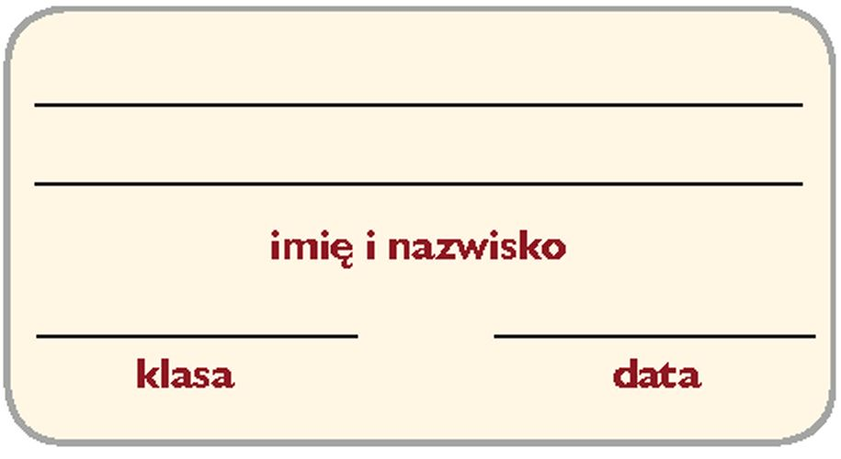
Karta pracy Elementy elektroniki

1. Połącz opisy z pasującymi do nich nazwami elementów elektronicznych.

2. Zdjęcie przedstawia prosty układ elektroniczny. Podpisz wskazane elementy elektroniczne.

